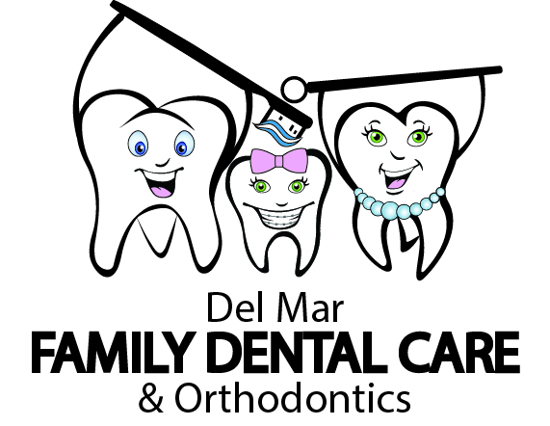
RECONOCIMIENTO DE REIBIMIENTO DE PRACTICAS DE PRIVACIDAD

*PUEDE RECHAZAR SU FRIMA PARA RECIBIMIENTO*

Yo, , He Recibido una copia de las reglas de privacidad en la oficina Del
(Nombre Del Guardián legal o paciente mayor de 18 años de edad)
Mar Family Dental Care.
Nombre Letra Molde Del Paciente o Guardián:
(Nombre Del Guardián legal o paciente mayor de 18 años de edad)
Firma Del Paciente o Guardián:

Fecha De Hoy:

SOLAMENTE PARA USO DE LA OFICINA

Tratamos de obtener su firma por escrito de haber recibido su reconocimiento de privacidad y usted rechazo o no pudimos obtener firma por la razón explicada:
¿ Paciente se negó
¿ Hubieron problemas de comunicación
¿ Una emergencia se nos presento y nos previno de tomar su firma
¿ Otra razón que no nombramos:

